Информация к проекту решения:
1.32. Заявитель: Кузнецов А.М.

Земельный участок:

кадастровый номер 54:35:032035:114

местоположение: Заельцовский район, ул. Заветная (планшет 791);

площадь 0,0950 га.

Зонирование: зона застройки индивидуальными жилыми домами (Ж-6).

Заявленные требования: в части уменьшения минимального отступа от границ земельного участка с 3 м до 1,4 м со стороны земельного участка с кадастровым номером 54:35:032035:453 в габаритах объекта капитального строительства.

Обоснование согласно заявлению: в связи с фактическим расположением объекта капитального строительства.

Планируется: завершение строительства незавершенного строительством индивидуального жилого дома

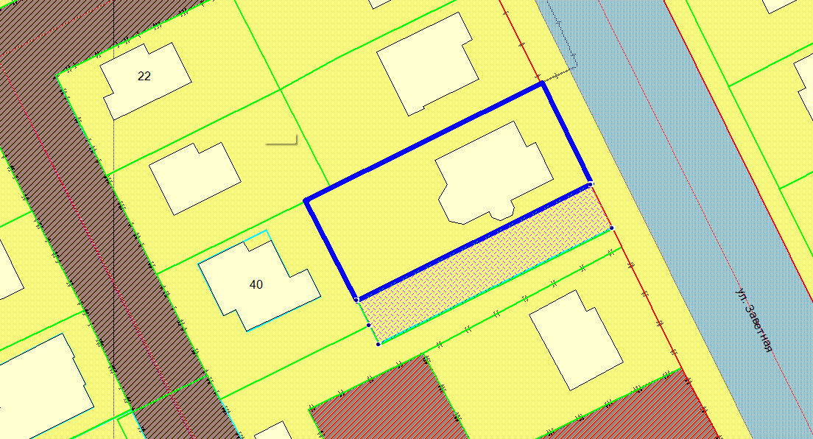
Ж-6
1,4м
54:35:032035:114
54:35:032035:453

